К О Н В Е К Т О Р

Скамья

КС 310…318
КС 410…418

П А С П О Р Т

480 - 000 ПС



Конвекторы – скамья, отопительные приборы для систем водяного теплоснабжения монтируемые на полу.

Элемент нагревательный конвектора изготовлен из медных труб с алюминиевым оребрением.
Конвектор комплектуется защитно-декоративной плитой изготовленной из хвойных пород дерева или искуственного камня . Вид плиты определяется при заказе.

1. НАЗНАЧЕНИЕ

1.1. Конвектор предназначен для использования в системах водяного отопления жилых и общественных зданий.

1.2. Конвектор допускается эксплуатировать в системах водяного отопления с температурой теплоносителя до 130 °С и избыточным давлением теплоносителя до 1,6 МПа ( 16 кгс/см²).

2. Обозначение изделия

КС-310-Т2

Габаритные размеры каркаса скамейки, мм
Высота: 3=290, 4=420
Длина: 10=1017, 12=1217, 14=1417, 16=1617, 18=1817.
Регулировка теплового потока
Без обозначения – нет регулировки
Т2 – термостатический клапан для двухтрубных систем отопления

3. КОМПЛЕКТНОСТЬ поставки

Конвектор в сборе 1 шт.
Ключ воздухоспускного клапана 1 шт.
Коробка упаковочная 1 шт.
Паспорт 1 шт.

4. УСТРОЙСТВО И ТЕХНИЧЕСКИЕ ХАРАКТЕРИСТИКИ

4.1. Конвектор-скамья состоит из следующих основных частей (Рис.1):
1. каркас;
2. нагревательный элемент;
3. панель боковая;
4. декоративная плита;

4.2. Размеры и технические характеристики изделия представлены на Рис.1 и Рис.2 и в таблице 1.

Рис. 1 Конвектор-скамья со сдвоенным тепловым пакетом, нижним подключением
КС 310…318 (Базовое исполнение)
Рис. 2 Конвектор-скамья со сдвоенным тепловым пакетом, нижним подключением
КС 410…418 (Базовое исполнение)

Таблица 1
Обозначение конвектора | Номинальный тепловой поток Qну, кВт | Высота ,мм | Глубина, мм | Длина, мм | Масса без декоративной панели ,кг | Площадь поверхности нагрева F, м² | Объём воды в конвекторе, л
КС 310/410 | 2,482 | 320/450 | 300 | 1100/1200 | 13,4 | 5,68 | 1,22
КС 312/410 | 3,100 | 320/450 | 300 | 1300/1400 | 15,3 | 7,12 | 1,50
КС 314/410 | 3,682 | 320/450 | 300 | 1500/1600 | 17,1 | 8,56 | 1,78
КС 316/410 | 4,301 | 320/450 | 300 | 1700/1800 | 19,0 | 10,08 | 2,06
КС 318/410 | 4,918 | 320450 | 300 | 1900/2000 | 21,2 | 11,52 | 2,34

Номинальный тепловой поток (Qну) определен при нормированных условиях (ну): температурный напор, т.е. разность температур между среднеарифметической температурой теплоносителя в конвекторе и расчетной температурой воздуха в отапливаемом помещении, равен 70 °С; расход теплоносителя через присоединительные патрубки конвектора составляет 0,1 кг/с (360 кг/ч) при его движении по схеме "сверху-вниз"; атмосферное давление - 1013,3 гПа (760 мм рт.ст.).

5. МОНТАЖ

5.1. Монтаж конвекторов должен выполнять специалист-сантехник, согласно требованиям СНиП 3.05.01-85 «Внутренние санитарно-технические системы».

5.2 Снять лицевые панели сместив их вправо, а затем на себя. Предварительно открутив винты с внутренней стороны. (Рис.2).

5.3. Открутить винты, фиксирующие боковины. Демонтировать боковины.

5.4. По отверстиям в кронштейнах (ножках) конвектора произвести разметку на чистом полу. Выполнить отверстия в полу, установить при необходимости дюбели или деревянные пробки и закрепить кронштейны шурупами.

5.5. Выполнить соединение штуцеров конвектора с подводящим и отводящим трубопроводами. Чтобы исключить сворачивание медных труб конвектора при соединении необходимо ключом держать за шестигранники штуцеров нагревательного элемента.

5.6. Удалить воздух из конвектора. Для этого свободный конец пластиковой трубки опустить в заранее приготовленную емкость для слива воды.ключом воздухоспускного клапана отвернуть воздухоспускной клапан на 1-2 оборота.
После того, как из трубки вода пойдет сплошной струей без пузырьков воздуха, воздухоспускной клапан закрыть.

5.7. Навесить боковины обратно на конвектор зафиксировав их винтами. Навесить боковые панели винтами в пазы.

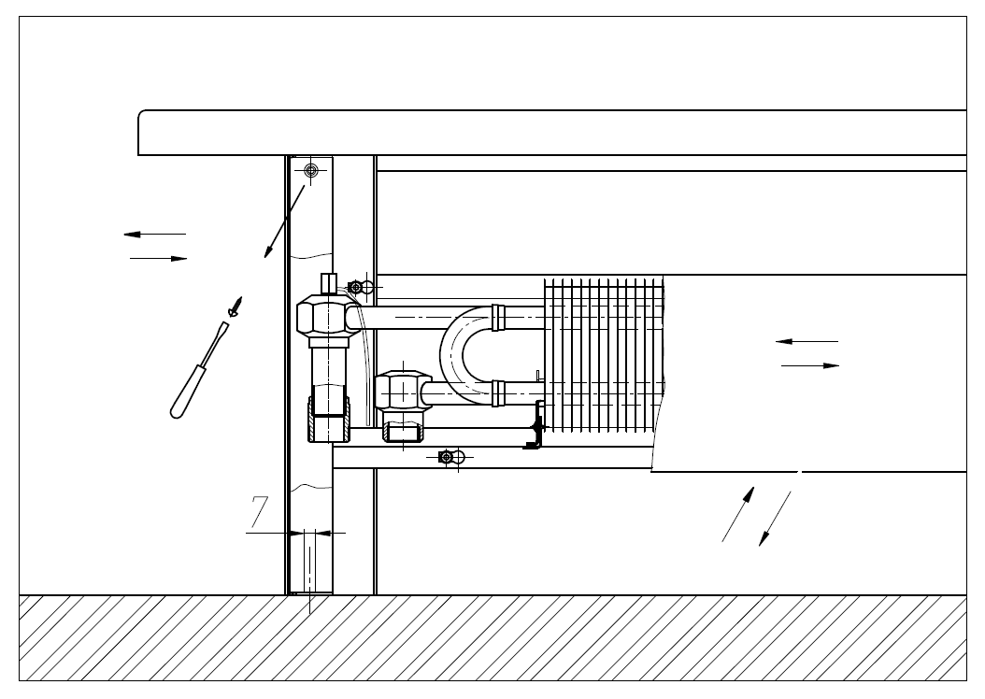

Рис. 2

6. ХРАНЕНИЕ И ТРАНСПОРТИРОВКА

6.1. Хранить конвекторы до начала эксплуатации и транспортировать следует в таре изготовителя, уложенными в штабели не более 2х рядов.

6.2. Допускается транспортирование конвекторов любым видом транспорта.

6.3. Условия хранения и транспортирования Ж2 по ГОСТ 15150-69.
Температура воздуха от –50 до +50 °С;
относительная влажность до 100% при 25 °С (среднегодовое значение 80% при 15 °С) в отсутствии атмосферных осадков.

7. УСЛОВИЯ ЭКСПЛУАТАЦИИ

Внимание: Не допускается эксплуатация конвектора в условиях, приводящих к замерзанию теплоносителя (например, если при отрицательной температуре наружного воздуха отключить циркуляцию теплоносителя через конвектор и открыть окно), что может привести к разрыву труб).

7.1. Не допускаются удары и другие действия, приводящие к механическим повреждениям конвектора и его элементов.
7.2. При использовании в качестве теплоносителя воды её параметры должны удовлетворять требованиям, приведенным в СО 153-34.20.501-2003. «Правилах технической эксплуатации электрических станций и сетей Российской Федерации».
Допускается использование в качестве теплоносителя специальных антифризных жидкостей для отопительных систем типа «DIXIS-30» и «Теплый дом-65».

8. СВИДЕТЕЛЬСТВО О ПРИЕМКЕ

Конвектор "Скамья" соответствует
ТУ25.21.11-004-46928486-2018 и признан
годным к эксплуатации.

Партия №

Дата изготовления

Отметка о приемке

9. ГАРАНТИИ ИЗГОТОВИТЕЛЯ

9.1. Изготовитель гарантирует ремонт или замену вышедших из строя конвекторов в течение гарантийного срока при условии соблюдения потребителем правил эксплуатации и отсутствии механических повреждений.

9.2. Гарантийный срок эксплуатации конвекторов, выпускаемых
по ТУ25.21.11-004-46928486-2018 – 10 лет со дня изготовления.

9.3. Адрес предприятия-изготовителя:

196651, Россия, г. Санкт-Петербург, г. Колпино, территория Ижорского завода, д. 104, Лит А, пом 7-Н, АО «Фирма Изотерм»

тел. (812) 461-90-54, 460-87-58
факс (812) 460-88-22

Дата продажи Подпись продавца и печать
торгующей организации

М.П.

